- 引言
电镀铜箔在锂电池集流体集成电路封装有重要应用，电镀铜箔的生产工艺有一项重要指标是铜箔粗糙度，目前工业上缺乏快速无破坏且廉价的检测手段，我们希望通过计算机视觉提取电镀表面显微照片信息开发一种铜箔粗糙度的评价方法。
- 研究方法
2.1闭环控制的相机自动对焦（代码1）这段代码实现了一个结合电机控制的智能自动对焦系统，它通过Sobel算法评价图像锐度（假设照片清晰度和锐度正相关，且假设锐度是单峰分布），并利用贝叶斯优化算法，在少的采样次数内快速锁定最佳焦距。
2.2使用不同目数的砂纸（60-10000共17种砂纸）打磨铜片制作不同粗糙度的铜片并拍摄显微照片
2.3为了评价粗糙度我们将显微照片转化为灰度图片并进行二维傅里叶变换通过高频占比，绝对能力，谱熵这三个量探索视觉信息和粗糙度的联系。首先我们关注的问题是如何定义高频占比的高低频分界（代码2）。这是一个一维的超参数优化的问题：使用砂纸目数作为粗糙度标准我们得到序列A，使用高频占比对粗糙度排名得到序列B，以相关系数为标准比较AB序列的相似度来评价超参数的优劣
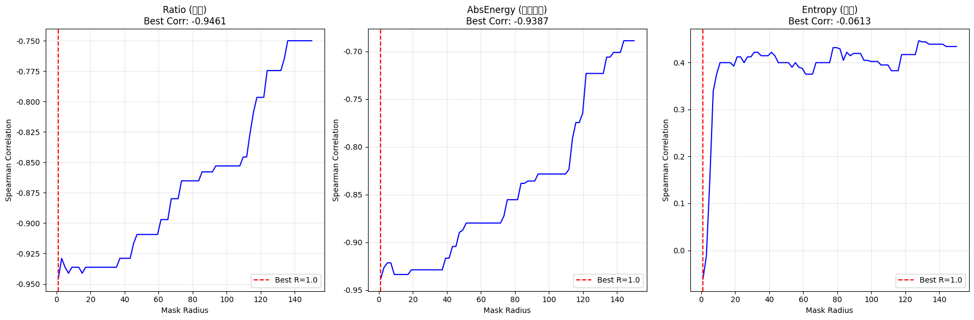
为了防止超参数过拟合某张图片我们还做了除一交叉验证（代码3），每次剔除一张图片对剩余的16张图进行超参搜索，还尝试了灰度归一化的对数据处理的影响，发现超参数并没有过拟合某张图片，而灰度归一化会降低模型性能，初步结论：优化参数后的高频占比可以作为粗糙度评价参数。
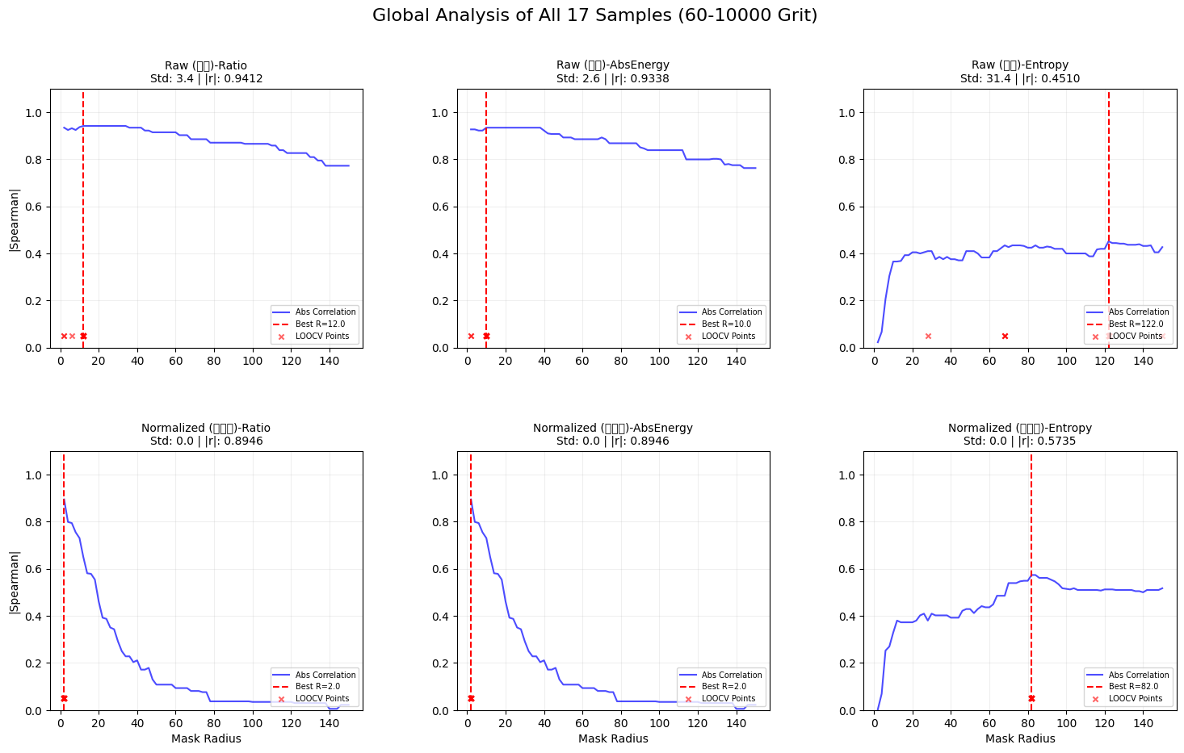
2.4液滴接触角（CA）也是一个与表面结构、粗糙度高度相关的量，我们还测定了CA，在铜片上竖直滴下3ul超纯水，让水滴与显微镜摄像机同轴拍摄照片。每片铜在三处不同位置滴水拍摄三张显微照片得到接触角显微照片的处理具体方法如下（代码4）使用预训练的segment anything model(SAM)进行自动的图像识别找到液滴和基底进行圆拟合得到接触角，画出砂纸目数和接触角的曲线。下图展示了使用SAM分割图片并计算接触角的结果。
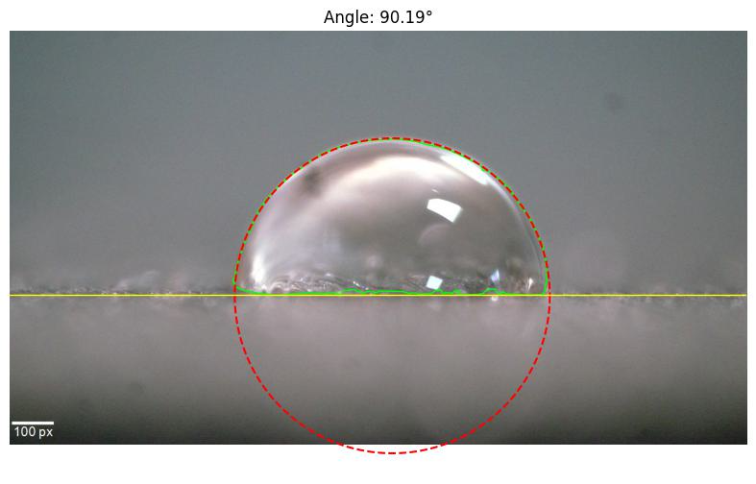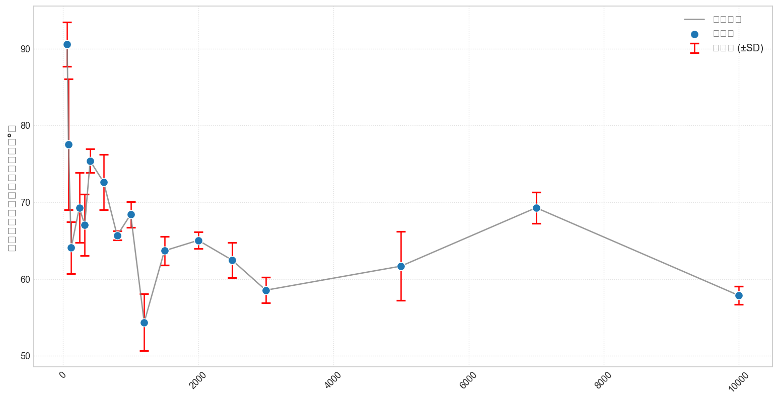
接触角和铜片目数并不是单调关系可能是因为铜片表面不只有一个粗糙度，也有可能是接触角测试存在误差，并且以接触角为标准对粗糙度进行排序得到的结果和傅里叶变换图片高频得到的排序结果非常不同，另外使用SAM时发现了一个问题，目数小于1200目之前SAM正确找到液滴和基底的成功率是26/27，目数大等于于1200后正确率只有3/24，液滴内部光路也明显不同体现了不同表面对液滴状态的影响。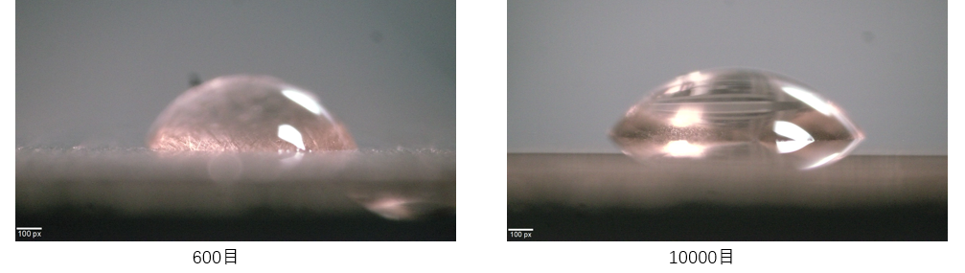
高目数铜片上的液滴中有一个椭球结构，类似一个平放的凸透镜可以透过这个椭球看到液滴后方的物品，椭球之外看到的结构则是液滴下的铜片，推测是高目数铜片上的液滴中椭球形结构发生了全内反射或是角度偏折很大的折射因而不能透过椭球看到铜片这一现象也许可以粗糙度的分类指标。后续继续探索不同表面液滴蒸发的动力学以及液滴椭球部分的光学性质。

